Литературно-художественный конкурс «Слагая строки в честь Победы»
Номинация: «Военная история моей семьи»

Сочинение.
Я не знаю, что такое война, но по увиденному, услышанному могу представить, что это такое. Чтобы не оказаться в фашистском рабстве, народ вступил в смертельный бой с врагом.
Фашистские звери, нарушив запреты, Напали на нас из-за угла.
Они рушили всё на своём пути, разрушали дома, убивали детей, стариков. Сжигали заживо в сараях. Я хочу, чтобы был мир всегда и везде. На нашу страну выпало не простое испытание. Наши деды и прадеды воевали, чтобы мы жили в мире и согласии. Спасибо им за их подвиг!
За всё, что есть сейчас у нас, За каждый наш счастливый час, Спасибо доблестным солдатам, Нашим дедам и отцам.

Ученица 2 класса МАОУ Южно-Плетневская СОШ
Коржубаева Айжан

с. Ю-Плетнево,2015 г

Литературно-художественный конкурс «Слагая строки в честь Победы» Номинация: «Военная история моей семьи» Сочинение «Спасибо деду за победу»
9 мая будет 70 лет с момента окончания Великой Отечественной войны с фашистской Германией, но в памяти осталось, что было пережито. По нашей земле прошёл самый зловещий и кровожадный враг - фашизм, который сметал всё на своём пути, не щадя ни стариков, ни детей.

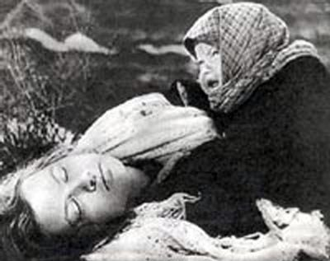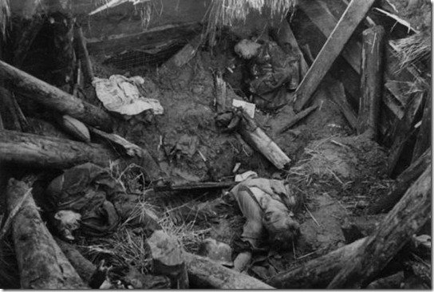
Ни я, ни мои родители не знают прошедшей войны. Моя бабушка помнит по рассказам своего мужа, фотографиям, медалям и орденам, которые хранят, как ценность семьи. Я узнал многое о своём дедушке Жакенове Сапаргали, которого нет в живых. Хотелось бы рассказать в своём сочинении о его подвигах. Дедуля родился в Казахстане в 1924 году. В 8 лет со своей семьёй переехали в Омутинский район и поселились в колхозе Кызыр-Ту Червянского сельского совета. Учиться некогда было, потому что начал работать рано. Война – явление страшное, жестокое. И нашу семью не обошла война. Дед хотел уйти на фронт, но ему не было и 18 лет. На его хрупкие плечи легла тяжесть невзгод, горе военных лет.
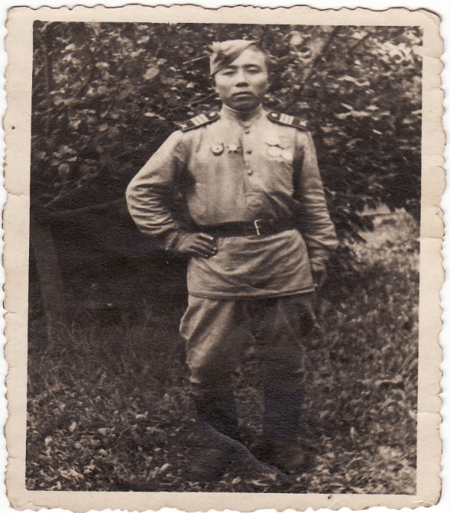1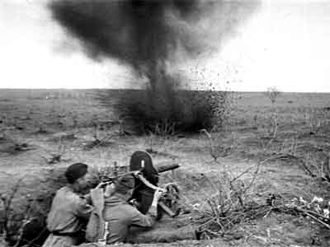12 сентября 1942 года его призвали на фронт. Дедушка попал в 156 Гвардейский стрелковый полк пулемётчиком. За короткое время, овладев военной техникой, обучал молодых бойцов. 7 ноября 1942 года принял военную присягу. И началась фронтовая жизнь. До 1944 года он воевал в составе Действующей армии 3 Белорусского фронта. Из многих сражений выходил невредимым, но вражеская пуля всё-таки нашла его. В 1943 году трижды был ранен. Ранения были не тяжёлые. В госпитале приходилось находиться по два-три месяца. И только как становилось немного лучше, он брал на себя обязанности санитара, ухаживал за тяжелоранеными солдатами, во время операций давал наркоз.

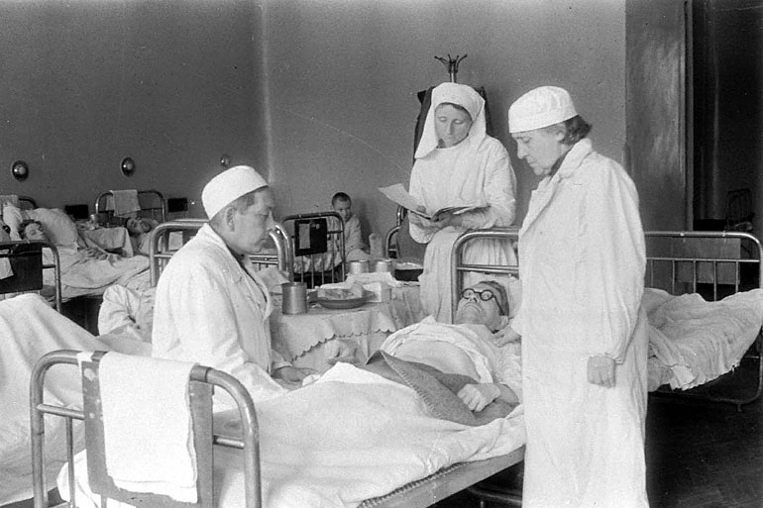

После выхода из госпиталя он с ещё большим ожесточением рвался в бой. 25 января 1944 года был направлен в состав 2 Прибалтийского фронта. Самые тяжёлые сражения были в Прибалтике. Сутками шли в наступление войска. Трудными дорогами приходилось нести на плечах тяжёлое оружие, часто вступать в бой с противником. В Прибалтике дедушка был тяжёло ранен, только на вторые сутки нашли его санитары и доставили в госпиталь. Здесь в госпитале нашла его высокая награда – медаль «Медаль за отвагу», за лично проявленный героизм.
До Германии дед мой дошёл! В 47-ом домой он пришёл. И за отвагу медаль получил.
Немало он испытал тяготы солдатской жизни. В 1947 году вернулся домой, в родное село. Стал работать в животноводстве. Через два года женился на моей бабушке. И воспитали они 7 детей. Каждый год 9 мая приходил на митинг с другими ветеранами, поклониться погибшим и положить цветы к памятнику. Он радовался, что остался жив и что дети и внуки живут под мирным небом. Для этого стоило биться с врагом.
Спасибо доблестным солдатам, Что отстояли мир когда-то.
За годы войны мой дед был дважды награждён медалями «За отвагу», «Орденом Красной звезды» и ещё 9 медалями. Одна из наград долго искала своего героя. С 1943 года его разыскивала медаль «За отвагу», которую вручили в 1992 году не за долго до его смерти. Умер дедушка в этом же году. Сколько бы ни прошло времени с момента окончания войны, невозможно забыть подвиг наших солдат в эти грозные годы. Спасибо деду за победу!

Ученик 4 класса МАОУ Южно-Плетневская СОШ
Молотовников Андрей.
с. Ю-Плетнево,2015 г.
Литературно-художественный конкурс «Слагая строки в честь Победы»
Номинация: «Военная история моей семьи»
Сочинение «Мой дед
Вот уже 70 лет страну озаряет свет победы в Великой Отечественной войне. Не лёгкой ценой досталась она. Долгие тысячу четыреста восемьдесят дней и ночей шёл советский народ дорогами тяжелейшей из воин. Чтобы спасти свою Родину, всё человечество от фашизма. И мы помним, что они победили, для того, чтобы мы могли жить под чистым небом и ясным солнцем. Я принадлежу к тому счастливому поколению, которое не застало войны. Война – это разрушенные семьи, это гибель миллионов невинных людей, это страшное бедствие. Мне известно о войне мало, но я знаю из рассказа моего папы, что мой дедушка Кузьменко Георгий Семёнович воевал в воздушной авиации в секретных войсках, был лётчиком. Освобождал Кавказ, Кубань, Сталинград, воевал на Курской дуге. Был неоднократно ранен, лежал в госпитале. Подлечившись, и вновь поднимался в небо, бить фашистов. Долетел на самолёте до Германии. Войну закончил в Берлине. Много имел орденов и медалей. Воевал с 1941-1945г.г. Много прошагал мой дед по своим и чужим землям, чтобы освободить народы от фашистских захватчиков. Насмерть стояли наши деды за нас. Да будет проклята война! Память о них всегда будет в наших сердцах.

Ученица 4 класса МАОУ Южно-Плетневская СОШ
Кузьменко Валерия

с. Ю-Плетнево,2015 г.

Литературно-художественный конкурс «Слагая строки в честь Победы»

Номинация: «Военная история моей семьи»
Сочинение.
«Мои прадеды – победители!»
У моей мамы, оба деда воевали на фронте. Они дошли до Берлина. У них много наград и медалей. Так, как я маленькая и их не видела, но, по словам моей мамы, они были ранены очень тяжело. Дедушка Толя рассказывал, что его отец был ранен в спину, у него не было несколько рёбер. И он после войны долго не жил. А второй дед, бабы Зои, был ранен в руку, сразу оторвало пальцы. Но, не смотря на это, прадедушка Андрей после войны работал бухгалтером в селе Вагай. Хотя я их не знаю, но очень уважаю, так как они победили и выиграли войну. Я очень хочу, чтобы на земле не было войны, а всегда был мир.

Ученица 2 класса МАОУ Южно-Плетневская СОШ
Ярулина Лола

с. Ю-Плетнево,2015 г.

Литературно-художественный конкурс «Слагая строки в честь Победы» Номинация: «Военная история моей семьи»
Сочинение.
Мы родились и растём в мирное время. Мы никогда не слышали грохот оружий, разрушенных домов фашистскими бомбами. Какой ценой заплачено наше мирное детство 13 миллионов детей погибло в годы войны. Без малого 4 года гремела грозная война. У каждого ребёнка была своя судьба в этой войне. Маленькие герои большой войны, они сражались везде. Пятиклассник Марат, юный партизан пал смертью храбрых и много других детей. Создавались партизанские отряды. Где появлялись немцы, сжигались деревни. Стар и мал спасаясь, уходили в леса, чтобы от туда наносить удары по врагу. Фашисты очень боялись леса. Много отважных, любящих свою Родину девчонок и мальчишек погибло на этой войне. Есть поговорка: «На войне детей не бывает». Те, кто попал на войну, расстались с детством навечно.
Больно тело девичье томили. И огнём пытали и водой. Никакие муки не сломали Верность партизанки молодой.
Фашисты пытали их, но они не сдавались. Один немецкий солдат в своём дневнике писал: «Мы никогда не победим русских, потому что даже дети у них сражаются и погибают как герои».
Догоняли мальчиков лютые собаки, Убивали мальчиков за побег на месте, Не продали мальчики совести и чести.
Мы, молодое поколение, не видевшие ужасы войны, благодарны ветеранам за мужество и стойкость, благодарны за наше чистое и светлое настоящее!
Ученик 2 класса МАОУ Южно-Плетневская СОШ Тапинов Айбек.
с. Ю-Плетнево,2015 г.

